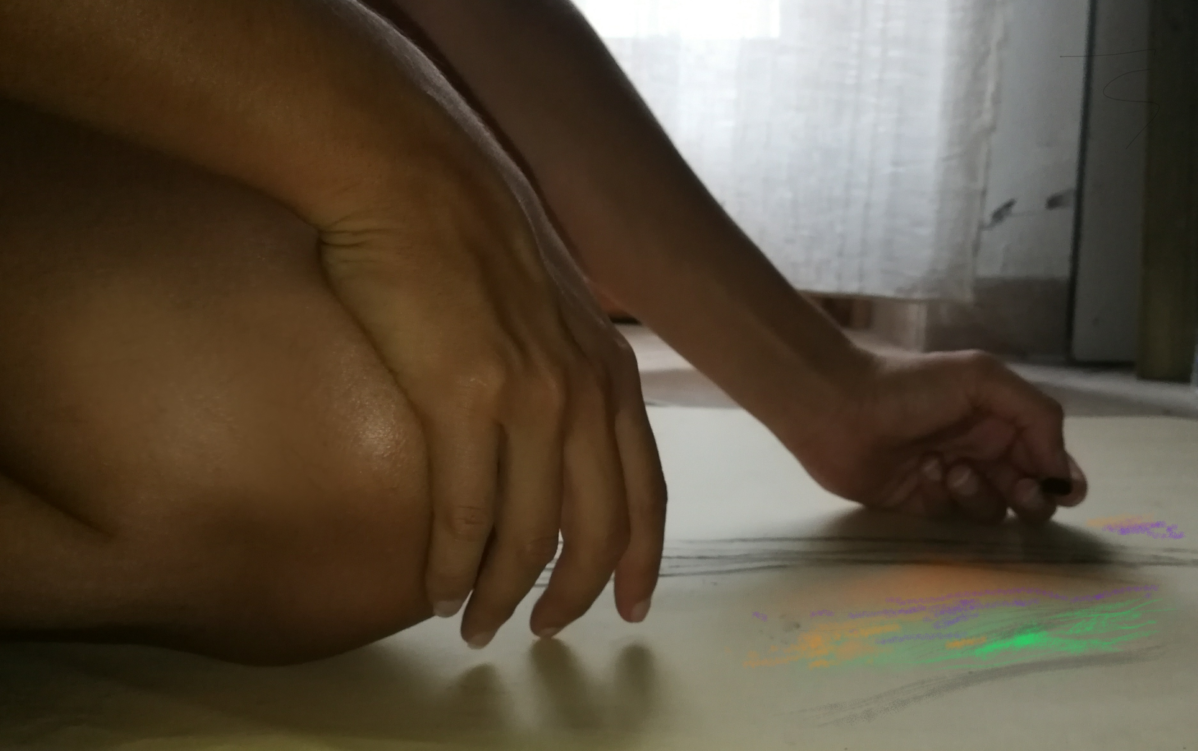 Nel segno del corpo giornata
Sentire il corpo nel flusso del respiro e riconoscere sé stessi e la propria identità.

2 settembre 2017 dalle 9 alle 18
Attraverso meditazioni di consapevolezza,consapevolezza nel movimento e libera espressione attraverso i colori.
Il workshop si svolgerà presso l’Agriturismo del Montevaso,Strada Provinciale Montevaso km. 17,500in Toscana.
Info e prenotazioni: tel 338 340 7092 email: patriziagarberi@gmail.com
https://artemindfulness.wordpress.com

Nel segno del corpo: meditazioni, movimento e colori.
Sentire il corpo nel flusso del respiro e riconoscere sé stessi e la propria identità. Attraverso meditazioni di consapevolezza, consapevolezza nel movimento e libera espressione attraverso i colori. Un workshop introduttivo ad un percorso più articolato che si svilupperà attraverso temi corporei e psicologici, trovando nell'espressione artistica integrazione e conoscenza, e nell'esperienza del flusso equilibrio e gioia.
Il primo incontro sarà dedicato all'identità e alla colonna vertebrale.

Durante l’incontro si svolgeranno le attività di:
Meditazione di consapevolezza Mindfulness
Consapevolezza Attraverso il Movimento®|Metodo Feldenkrais®
Esercizi di Arteterapia ed espressione visiva
La partecipazione è aperta a tutti, non sono richieste particolari abilità nell’arte e/o nel movimento.
La giornata si svolgerà con un minimo di 6 partecipanti, massimo di 12
Le professioniste che guideranno la giornata sono:
Dott.ssa Patrizia Garberi è Psicologa ad indirizzo cognitivo comportamentale, ricercatrice in Neuroscienze, Artista, Arteterapeuta e istruttrice senior Mindfulness.
Gisela Fantacuzzi é Performer, ricercatrice, insegnante di Consapevolezza Attraverso il Movimento®|Metodo Feldenkrais®, coreografa.

